Interfaçage et contrôle du robot

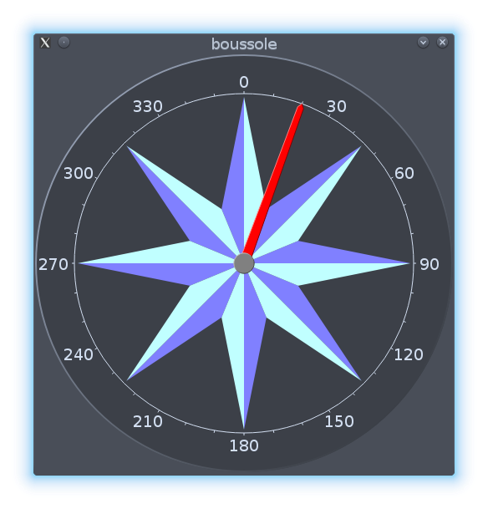
Boussole
Les données brutes envoyées par le capteur ne permettent pas de pouvoir travailler convenablement. La conception d'un élément graphique permet de mieux suivre l'évolution des données. En effet grâce à celui-ci, il est facile de voir le vecteur du champ magnétique. La boussole permet donc de voir dans quel sens le capteur est orienté, et donc comment sera orienté le robot, une fois le capteur posé dessus.

Théorie
Fonctionnement d'une boussole
Avant de voir comment fonctionne l'application, il faut d'abord comprendre comment fonctionne une réelle boussole.
La Terre possède un gigantesque champ magnétique. Celui-ci, comme tous les aimants, possède 2 pôles, un pôle sud et un pôle nord. Ainsi n'importe quel objet métallique magnétisé s'alignera sur la direction formée par ces 2 pôles. Comme vous aurez pu le deviner, l'élément principal de la boussole, l'aiguille, est magnétisé. Le côté de cet objet constitué d'une aiguille, indique donc le pôle nord magnétique terrestre, qui est par ailleurs un pôle de magnétisme sud. Mais comme ce pôle est proche du pôle nord géographique, il a été choisi par convention de le définir comme pôle nord.

Pratique
Maintenant que nous savons comment fonctionne une boussole, et comment fonctionne le capteur, nous pouvons coupler les deux, afin de réaliser l'application d'une boussole.
Diagramme de classes
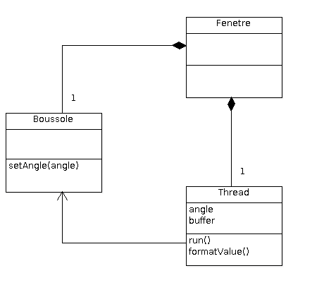

Cette application contient seulement 3 classes. La Fenetre est le composant graphique principal qui va contenir la Boussole. La Fenetre possède un Thread qui sert à recevoir les données.
Une fois ce Thread crée, il est démarré grâce à la méthode run. Elle est composée d'une boucle infinie en attente active pour la réception des données. Cela explique pourquoi il faut utiliser un autre Thread que le thread principale pour la réception des données, car sinon l'application graphique ne fonctionnerait pas le temps que la boucle se finisse, c'est à dire jamais. En premier lieu, ce Thread lit l'entrée standard pour recevoir les données, puis il stocke une trame en entier dans buffer, qu'il formate ensuite dans la méthode formatValue.
Cette formation est réalisée car l'angle reçu se trouve sur un ensemble de 12 bits, et par conséquent à cheval sur 2 octets. Il faut donc réaliser un décalage et un masquage afin de récupérer l'angle, que l'on stocke ensuite dans value.
Enfin ce Thread émet un signal, afin de notifier à la boussole qu’une nouvelle valeur vient d’arriver. C'est alors que la Boussole change la valeur de son aiguille vers cet angle.
Fonctionnement
Le fonctionnement de cette application est très simple. Il suffit de démarrer l'application sur la carte qui est en charge d'envoyer les données du capteur du côté du serveur. Du côté client, il faut simplement démarrer un client TCP. Ces données étant affichées sur l'entré standard, il suffit de rediriger la sortie du client sur l'entrée de la boussole, ce qui permet de voir en temps réel l'orientation du capteur.
Découverte d'une subtilité du codage informatique
En programmant des applications réseaux, on peut tomber sur une erreur difficile à corriger. En effet les données récupérées par le réseau et affichées dans l’application peuvent ne pas être identiques aux données envoyées. Voici un exemple pour illustrer le problème en rapport avec le codage des nombres.
Prenons le nombre 254 en exemple regardons la différence dans les étages de codage entre un char et un unsigned char
char : (11111110)2 = (254)10
unsigned char : (11111110)2 = (254)10

Si on souhaite les cast dans un short, on obtient ceci:
char : (1111 1111 1111 1110)2
unsigned char : (0000 0000 1111 1110)2

C'est là que la différence apparaît. Mais pourquoi une différence, alors que l'on a voulu stocker le même nombre ? Il faut comprendre comment le compilateur fait pour caster un (unsigned) char dans un short. En premier lieu il va regarder le type, pour un unsigned char, le nombre étant positif, il va remplir les 8 bits en plus par des 0. Si c'est un char, il va d'abord regarder le signe, grâce au bit de poids fort, et compléter les 8 bits avec la même valeur que celui-ci. Cela explique la différence entre les 2 valeurs finales, et le fait qu'il faut absolument utiliser un unsigned char pour réaliser un buffer.
L'autre manière de régler ce problème, serait d'effectuer un masquage pour récupérer seulement les bits qui nous intéressent (les 8 bits de poids faible).

Voici les deux manières de faire avec un code C++:
int16_t v1 = buffer[8] | (buffer[7] << 8); // Si buffer est un unsigned char

int16_t v1 = buffer[8] & 0x00ff | (buffer[7] << 8); // Sinon

Mise en évidence de certains problèmes liés au capteur
Si l'on teste cette application dans un endroit possédant des perturbations magnétiques (c'est à dire partout), on s'aperçoit rapidement que l'aiguille n'indique plus forcément le nord magnétique, mais un objet situé dans la pièce.
C'est pourquoi il faut réaliser une application capable de calibrer le magnétomètre avec le champ magnétique local au robot.

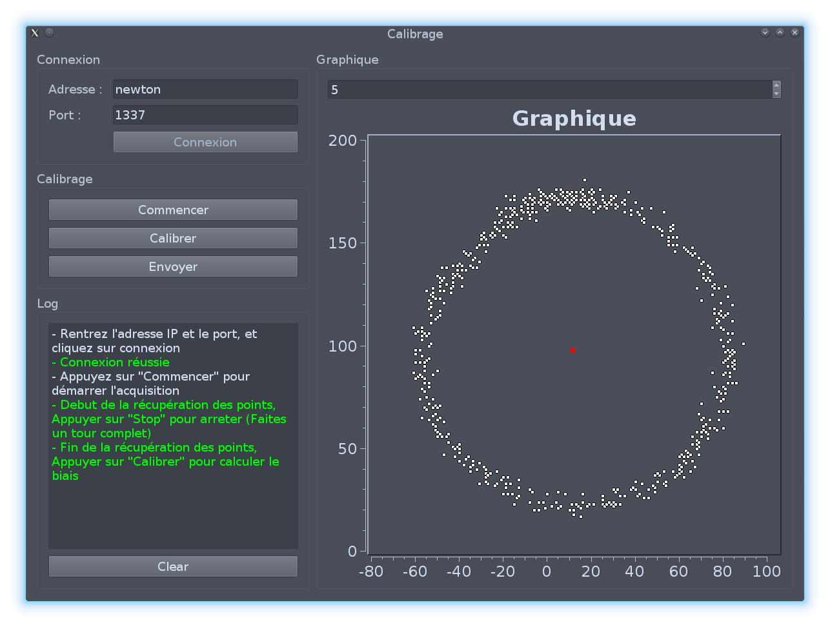
Calibrage
L’application se divise en 4 parties :
- Une partie permettant la gestion de la connexion
- Une partie permettant de gérer le commencement et l’arrêt de la capture des points
- Une partie pour afficher le nuage de points en temps réel, ainsi que son biais
- Une partie permettant d’afficher des messages et donner du feedback à l’utilisateur

Théorie
Le capteur étant troublé par les perturbations magnétiques, on peut supposer qu'un calibrage les prenant en compte dès le départ pourrait y pallier.
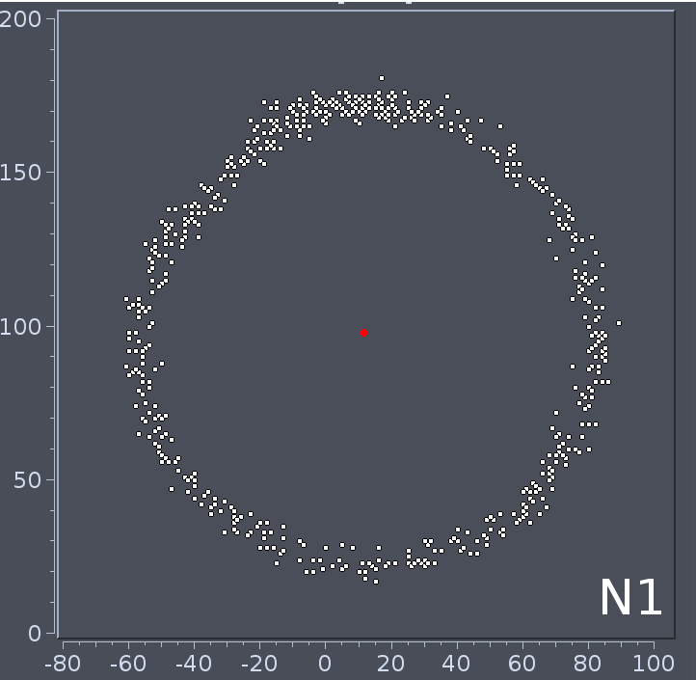
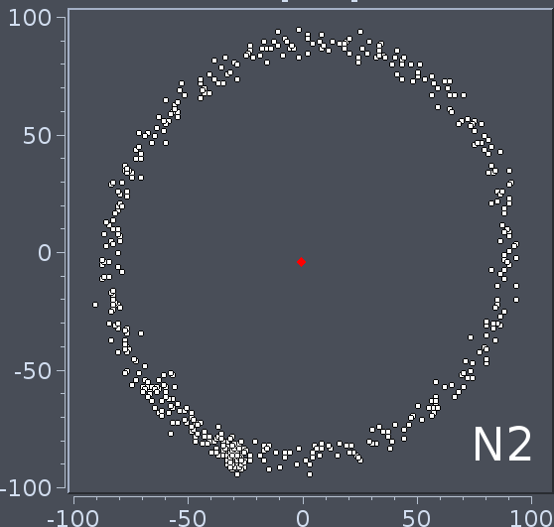
Le but de l'application serait donc de passer d'un nuage de points tel que N1 à nuages de points tel que N2

On peut voir que N1 n'est pas centré en l'origine, son centre est égal à (10, 100), alors que le centre de N2 est en (0, 0). On appellera cette déviation : le biais, sa détermination passe par plusieurs étapes.

En premier lieu, il faut calculer le pseudo-diamètre du pseudo-cercle, formé par le nuage de points (si la capture est correcte). Pour cela on récupère les N premiers points en x, puis on calcule une moyenne. Idem pour les N derniers points. Puis on calcule la distance entre ces 2 moyennes, ce qui donne une bonne approximation du diamètre.

Ensuite, on récupère un couple de points au hasard qui est séparé par un certain pourcentage de ce diamètre (par exemple ⅓), afin qu’il soit relativement bien éloigné l’un de l’autre. On calcule le segment qui est définie par ces 2 points, ainsi que sa médiatrice. On refait cette opération avec un autre couple de points. Puis on calcule l’intersection de ces 2 médiatrices.

Pour calculer la médiatrice, il faut deux informations caractéristiques à la définition de n’importe quelle droite : un point quelconque sur la droite et un vecteur directeur. Pour le point on récupère le centre du segment. Pour le vecteur directeur, il suffit de récupérer le vecteur définie par les 2 points, et d’effectuer une rotation de 90° (ou une rotation de i en complexe). Ce qui donne le chemin suivant.

On obtient alors le vecteur directeur, et une description de la droite.

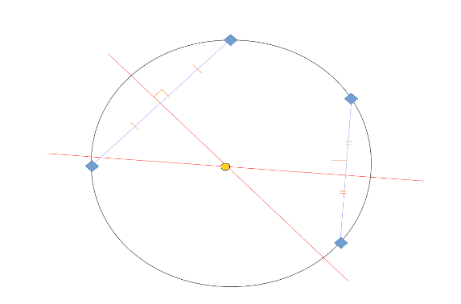
On calcule N intersections (N doit être très inférieur par rapport au nombre de points constituant le nuage), puis on calcule la valeur médiane ce ces intersections. On calcule la médiane et non pas la moyenne, car les valeurs incohérentes fausseraient le résultat final.

Le nuage de points est représenté par le cercle noir. On récupère 2 couples de points (les diamants bleus), avec leur segment respectif en bleu. On trace leur médiatrice en rouge, et on récupère l’intersection représentée par un octogone jaune.

Pratique
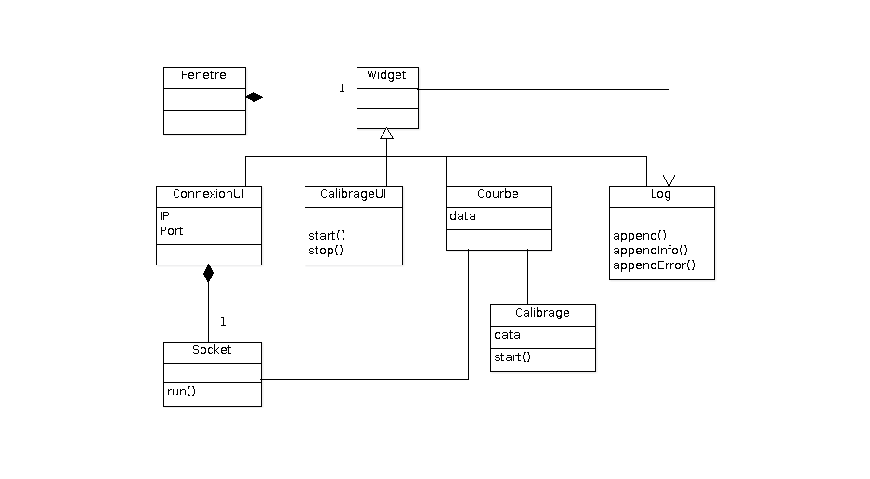
Diagramme de classes

Comme expliqué plus tôt, l’interface est divisé en différents widgets, nous allons nous attardé un peu plus sur le fonctionnement propre à chacun.

ConnexionUI
Ce widget est le plus simple de l’application. Il est constitué d’un champ de texte pour rentrer l’adresse IP, d’une spinBox pour rentrer le port et d’un bouton.

Des valeurs par défauts sont déjà rentrées, mais elles peuvent être modifiées si besoin. L'appui sur Connexion récupère les valeurs de l’IP et du port afin de créer une socket TCP.

CalibrageUI
Si la connexion s’est bien déroulée, un nouveau widget apparait, le widget de calibrage. L'appui sur Commencer permet de dire à la socket d’envoyer les données à la courbe, afin que celle-ci les sauvegarde et les affiche. Le texte du bouton change alors pour devenir Stop. L’appui sur ce bouton, notifie aussi la socket l’arrêt de l’envoi des données.

L’appui sur Calibrer appelle la méthode calibrate de Courbe. Nous reviendrons plus tard sur le fonctionnement de ce calibrage.
Enfin le bouton Envoyer permet d’appeler la méthode write de la Socket, afin d’envoyer la valeur du biais sur le réseau

Courbe
Cet élément est composé d’un graphique, et d’une courbe. Cette courbe est mise à jour grâce à sa méthode setCurve. Cette méthode est connectée à l’envoi des données de la socket, ce qui permet de modifier la courbe à chaque envoi de données.

La méthode calibrate permet d’appeler la fonction start de Calibrage. Elle calcule le biais, crée un nouveau point avec celui-ci, puis l’affiche sur le graphique.

Log
Cette classe est un singleton. Cela signifie qu’il ne peut y avoir qu’une seule instance de l’objet durant l’exécution du programme. Cela permet d’accéder à cette instance à partir de n’importe quelle classe, sans devoir la passer en argument à chaque fois. Pour accéder à l’instance il suffit d’utiliser sa fonction get. Nous pouvons alors utiliser l’instance comme une classe normale, et envoyer des messages à n’importe quel moment pour notifier l’utilisateur.

Un code couleur différent est utilisé pour chaque type de message pour être plus visuel (Un évènement s’est bien déroulé : vert, un événement s’est mal déroulé : rouge, un message d’information : couleur par défaut (ici blanc)).

Socket
La classe Socket permet de créer une socket TCP grâce aux informations récupérées dans ConnexionUI. La création de cette socket se fait grâce à du code C standard. Cette classé hérite d’un thread, ce qui permet via la méthode run d’effectuer un read pour recevoir les données. Tout comme pour la réalisation de l’application de la boussole, il faut formater les données afin de pouvoir les lire.

Après avoir reçu et formaté les données, un signal est envoyé pour changer la courbe. La boucle infinie qui est lancé dans la méthode run démarre par un test pour savoir si la récupération des points a commencé, ce qui permet d’éviter de lire les trames s’il ne faut pas les traiter. La boucle se finie sur l’envoie des données au graphique pour qu’il les affiche.

Calibrage
C’est la classe principale du programme, c’est elle qui se charge de calculer le biais. Afin de pouvoir réaliser ce calcul, il faut procéder par plusieurs phases.
On commence par calculer le « diamètre »
/** @brief Foncteur pour comparer 2 QPoints en x */
class CompareXPoint
{
public:
bool operator()(const QPointF &p, const QPointF &p2)
{
return p.x() < p2.x();
}
};

float Calibrage::getDiameter()
{
// On récupère le minimum et le maximum en x
auto minmax = std::minmax_element(points->begin(), points->end(), CompareXPoint());
// On renvoie la différence entre les 2
return minmax.second->x() - minmax.first->x();
}

Ensuite, il faut prendre deux points au hasard, séparé d'au moins 1/3 de ce « diamètre ». Pour calculer la médiatrice du segment formé par ces 2 points, il faut procéder ainsi
QLineF Calibrage::getBisection(QPointF p, QPointF p2)
{
// On récupère un point sur la médiatrice
QPointF center((p2.x() + p.x()) / 2, (p2.y() + p.y()) / 2);
// On calcule le vecteur directeur
QVector2D vectDirecteur(-p2.y() + p.y(), p2.x() - p.x());
// On le normalise
vectDirecteur.normalize();
// On définie la médiatrice
QLineF mediatrice(center - (vectDirecteur.toPointF() * diameter),
center + (vectDirecteur.toPointF() * diameter));
return mediatrice;
}

On réitère cette opération pour avoir une autre médiatrice, puis on calcule l'intersection de ces 2 droites.
Le biais sera calculé par la valeur médiane des composantes x des intersections, et de la valeur médiane des composantes y.
QPointF Calibrage::calculMediane(QVector<QPointF> &intersects)
{
float x, y;
int size = intersects.size(); // On récupère le nombre d'intersection
// On récupère la valeur médiane en x
std::sort(intersects.begin(), intersects.end(), CompareXPoint());
x = intersects.at(size / 2).x();
// On récupère la valeur médiane en y
std::sort(intersects.begin(), intersects.end(), CompareYPoint());
y = intersects.at(size / 2).y();
return QPointF(x, y);
}

Fonctionnement
Le fonctionnement de l’application est très simple. Avant de la démarrer, il faut d’abord s’être connecté au même réseau local que la carte, et avoir lancé le programme permettant l’envoie des données sur la socket TCP, sur la carte.
Une fois ceci fait, on rentre la bonne adresse IP (où nom de domaine), et le bon port. On se connecte, et démarre l’acquisition. Il faut alors réaliser une rotation de 360° avec le robot pour construire un cercle avec le nuage de points. Ensuite on arrête l’acquisition, on calcule le biais, et on l’envoie sur le réseau. La prochaine acquisition se fera avec ce biais, et donc sera en théorie centré en l’origine.
Confirmation des problèmes
Nous avons pu voir auparavant, que le capteur était vraiment perturbé par les champs magnétiques. Ce calibrage permet d’en tenir compte, et donc de s’en abstraire pour fonctionner normalement. Le problème qu’une fois que le robot bougera, le capteur étant très sensible, le moindre objet métallique à proximité reviendra le perturber de nouveau.
Ce projet nous permet de conclure sur une chose importante, c’est qu’il est vraisemblablement impossible de calculer la déviation d’un objet seulement avec magnétomètre. Cela pour être vrai avec aucun objet métallique à proximité, ce qui est dur de nos jours.
Lexique
Thread : Aussi appelé fil d’exécution, un thread est la plus petite séquence d’instruction qu’un processeur peut diriger indépendamment des autres. L’utilisation de plusieurs threads permet donc la réalisation de tâches en parallèle du point de vue de l’utilisateur.
Buffer : Structure permettant de stocker temporairement des données.
Entrée standard : Autre nom donnée pour toutes les entrées relatives au clavier.
Client TCP : Application permettant de lire toutes les données reçus venant d’une adresse IP et d’un port donnés.
Cast : Dans beaucoup de langages informatiques, toutes les variables sont définies par un type bien précis. L’action de « cast » permet de passer d’un type à un autre. Cette opération peut être dangereuse si le type d’arrivé n’est pas fait pour stocker le type de départ.
Widget : Composant utilisé pour réaliser une interface graphique.
Spinbox : Widget permettant de rentrer une valeur entière.
Socket : Sous linux, une socket est un type de fichier permettant la communication sur le réseau.
Adresse IP : Adresse unique permettant d’identifier un ordinateur sur un réseau.
Port : Nombre permettant de distinguer différents interlocuteurs sur une même adresse IP.
Trame : Paquet d’information envoyé sur le réseau.

